令和4年度
東陵中学校 2年
学年通信
Ｒ4年10月4日(火) No.9
Try our Best!
１０月のおもな予定
毎日，行事に勉強に，慌ただしく過ぎていきます。気づけば，本年度も後半戦，そしてそれはあなたたちの中学校生活が折り返し地点を迎えたことを意味しています。
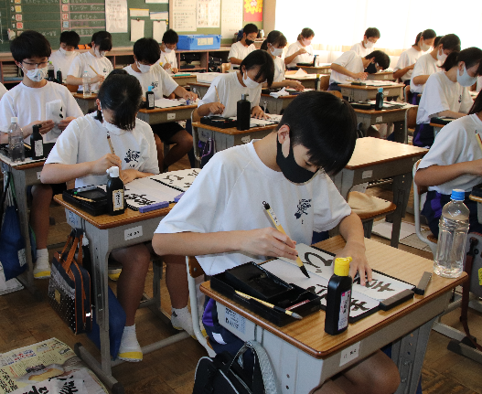
この先はさらに，学年だけでなく，学校のリーダーとして活躍する場面が増えていくことでしょう。節目の時，地に足をつけて，自分のすべき最善はなにかを考えて，行動していってほしいと思います。さあ，みんなで，Try our Best！
月 | 火 | 水 | 木 | 金 | 土 | 日
３ | ４ | ５ | ６ | ７ | ８ | ９
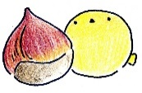 | ☆中間テスト  （英・数・社）  ※特別日課  給食あり  12:45下校 | ☆中間テスト  （理・国）  ※特別日課  給食あり  12:45下校 | ⑥委員会  (前期ラスト) | ⑥生徒集会 | 青空演奏会  (吹奏楽部)  @中沢公園
10 | 11 | 12 | 13 | 14 | 15 | 16
『スポーツ  の日』 | ※授業変更  ①月1 ②月2  ⑥研究授業  (自習) | ※合唱コンタイム開始  清掃 ～15:10  帰りの会 ～15:25  合唱コンT～15:55  部活動 16:05～  (Ｂ日課) |  | ☆実力テスト  ⑥学級  歯磨きﾁｬﾚﾝｼﾞ  (〜27日) | 豊橋まつり  造パラ
17 | 18 | 19 | 20 | 21 | 22 | 23
⑤合唱コン学年リハーサル  ⑥委員会  (後期スタート) |  | 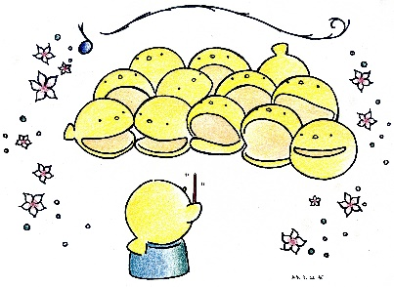 | ⑥学校集会  (認証式)  部活動あり | ※特別日課  (部活動なし)  ⑥研究授業  (2年1組)
24 | 25 | 26 | 27 | 28 | 29 | 30
小中合同  あいさつ運動 | ※特別日課  (部活動なし)  ⑥研究授業  (2年4組) | 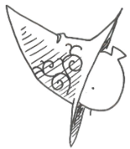  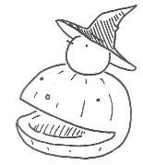 | 歯科健診二次  ⑤⑥団合唱リハ | ※授業変更  ①金1 ②金2  ③④学級リハ  ⑤⑥文化祭準備  (部活動なし) | ☆文化祭＆合唱コンクール  弁当の日
31 | 11/１ | ２ | ３ | ４ | ５ | ６
3年 進路相談  (〜11/7) | ※Ｂ日課開始 | 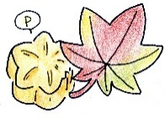 | 『文化の日』 | 振替休業日  (10月29日分)
～ 保護者の方へ(お知らせ) ～
★文化祭＆合唱コンクール保護者参観について；
①午前(合唱コンクール)･･･学級の合唱のみ。
各世帯1名まで。
学年ごとに入れ替えを行います。
②午後(文化祭ステージ)･･･保護者参観自由です。
感染症対策をしていただき，ご参観ください。よろしくお願いします。
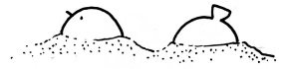
『競書大会のようす』10月30日

